Plan Operativo Multianual 2026-2030

Comisión Presidencial por la Paz y los Derechos Humanos
–COPADEH–

julio de 2025

Contenido

Resumen 4
Matriz de Plan Operativo Multianual 5
Ficha de indicador Resultado Institucional 22
Referencias 24

Introducción
Planificar para el mediano y largo plazo no es algo sencillo, en Guatemala aún se debe trabajar en el empoderamiento y fortalecimiento de las instituciones del conocimiento de cómo la planificación lejos de ser un requisito en una herramienta fundamental para lograr avances en la atención de la problemática social.
Es necesario fortalecer las capacidades institucionales en el análisis prospectivo para hacer planes funcionales. Actualmente se cumple con presentar planificaciones, pero se pueden mejorar con el fortalecimiento de capacidades.
Empoderar a todas y todos los que hacen posible la planificación para no limitarse al contexto actual sino tener la capacidad de visualizar escenarios futuros, cómo con cada año ya no se está en el mismo lugar sino se debe de haber logrado avanzar.

Resumen
Tomando como base lo anterior, se presenta el Plan Operativo Multianual de la COPADEH que se realiza de acuerdo con la herramienta proporcionada por Segeplan, para un período de tiempo de 5 años, 2026-2030.
Para realizar esta planificación de 5 años, siempre se toma en cuenta la vinculación que se ha realizado desde el Plan Estratégico Institucional. Aunque la COPADEH no aparece como entidad responsable en los resultados estratégicos de desarrollo, se hace una vinculación con base en el mandato para contribuir a las prioridades nacionales del desarrollo, el Plan Katu’n Nuestra Guatemala 2032, los Objetivos de Desarrollo Sostenible -ODS- y la Política General de Gobierno PGG 2024-2028.
El Plan Operativo Multianual tiene un plazo intermedio entre la Planificación Operativa Anual de corto plazo y la Planificación Estratégica Institucional de largo plazo. De acuerdo con la Guía Conceptual de Planificación y Presupuesto por resultados, es orientador del quehacer institucional en un período de cinco años. Este instrumento de gestión funciona como el eslabón que permite vincular el Plan Estratégico Institucional -PEI- con el Plan Operativo Anual -POA- de la institución, dado que en él se materializan los resultados estratégicos e institucionales. (Minfin-Segeplan, 2023, p. 82).
El POM concretamente se construye con la planificación que realizan todas las dependencias de la COPADEH para 5 años.
El soporte de lo integrado en la Matriz de Plan Operativo Multianual se adjunta al final del documento, el detalle de lo Planificado por cada año de 2026 a 2030 por cada una de las dependencias de la COPADEH, dando soporte a cada producto y subproducto programado.
Las matrices referidas se incluyen en un formato institucional, conteniendo el detalle de las metas físicas, los renglones de gasto, los insumos y el presupuesto necesario para cada actividad, así como un detalle de indicadores.

Matriz de Plan Operativo Multianual
En la matriz de Plan Operativo Multianual 2026-2030 se refleja en primer lugar la vinculación a la Política General de Gobierno 2024-2028, con base en las Prioridades Nacionales de Desarrollo, el Plan Katu’n y los objetivos de desarrollo sostenible.
Además, se refleja la producción y el presupuesto de las diferentes actividades presupuestarias que son cuatro, sin embargo, se numeran como 001, 002, 003 y 005. Se establecen las metas de los 5 años y el presupuesto requerido por año.
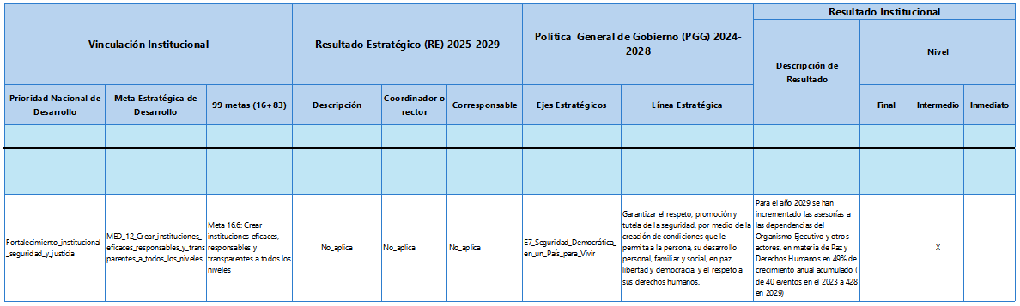

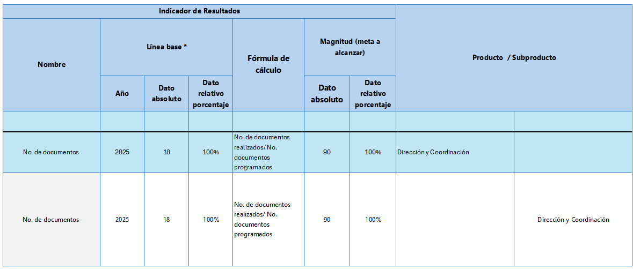

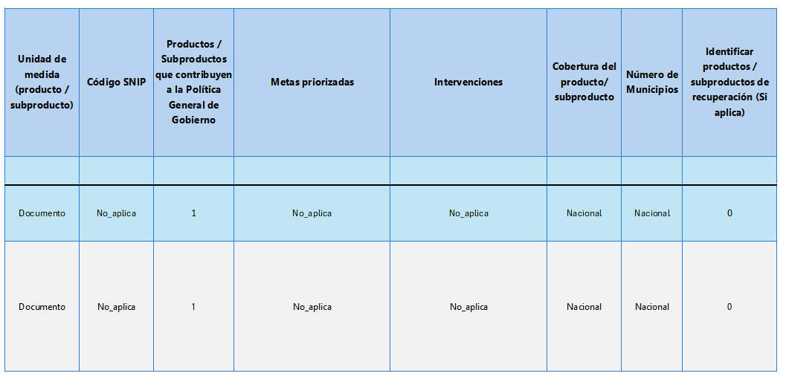

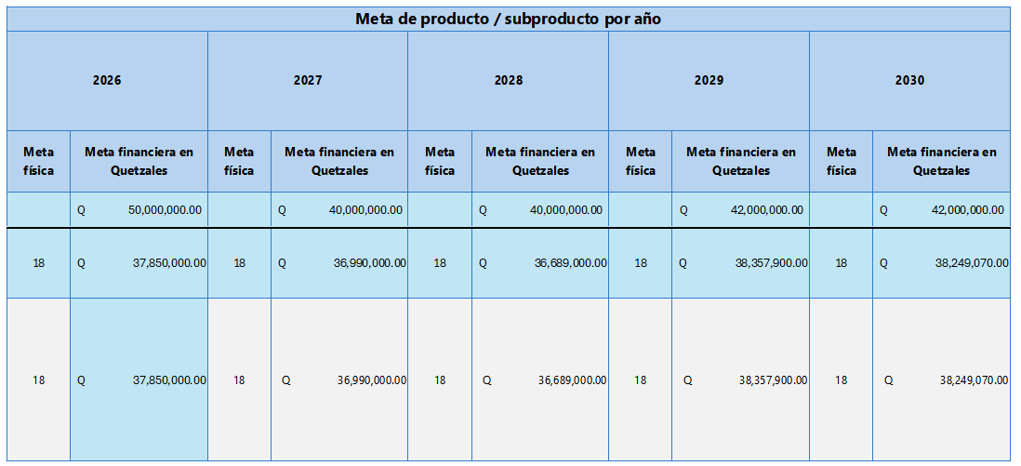

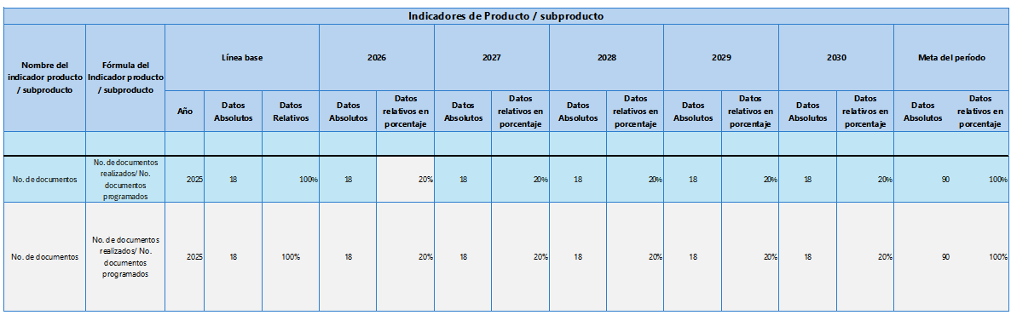

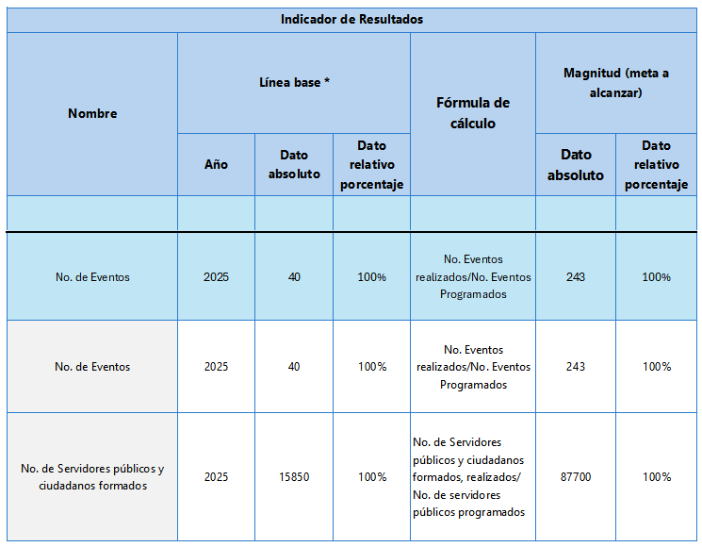

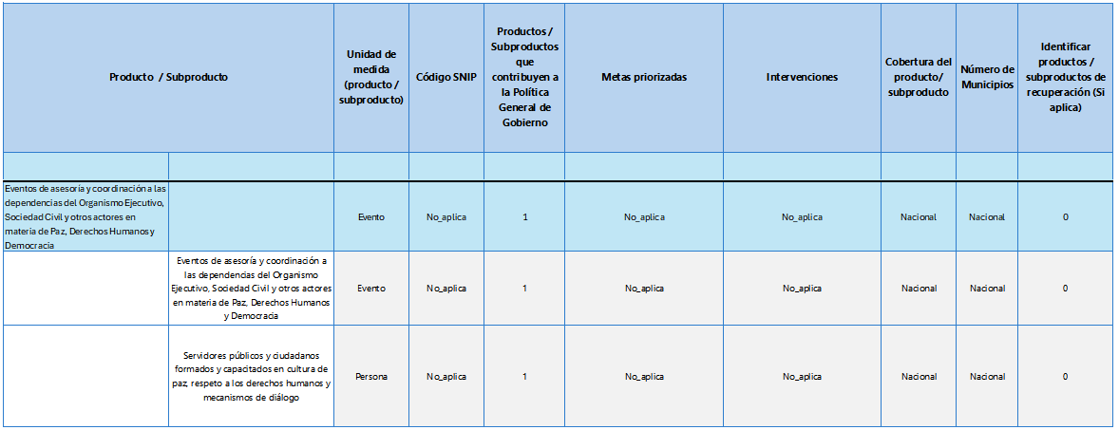

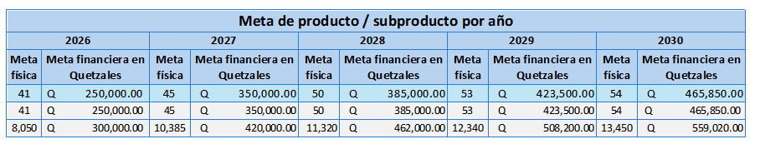

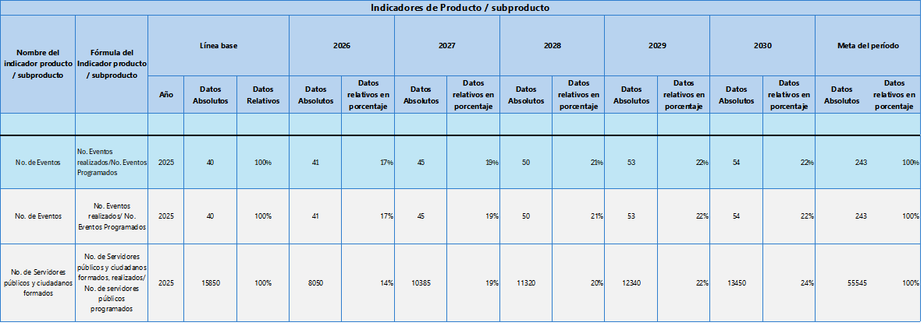

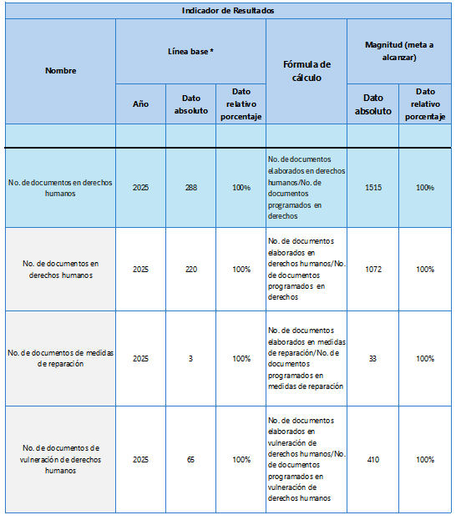
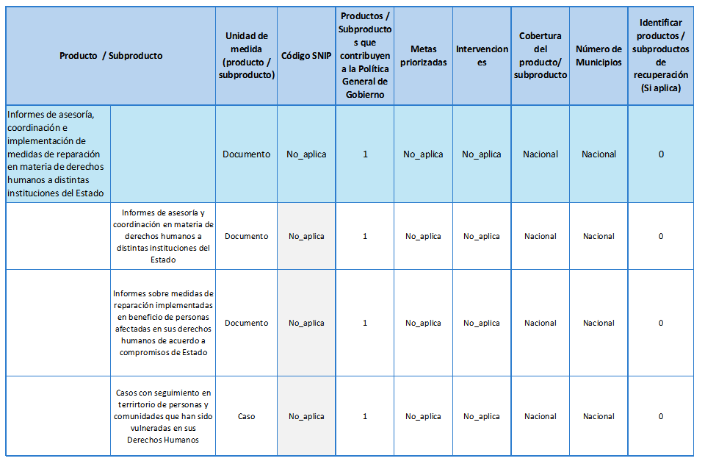

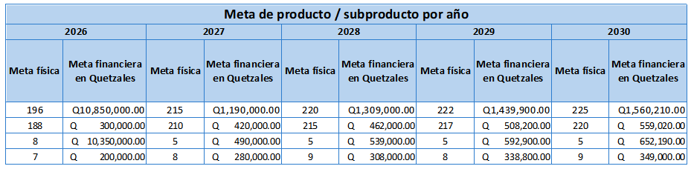

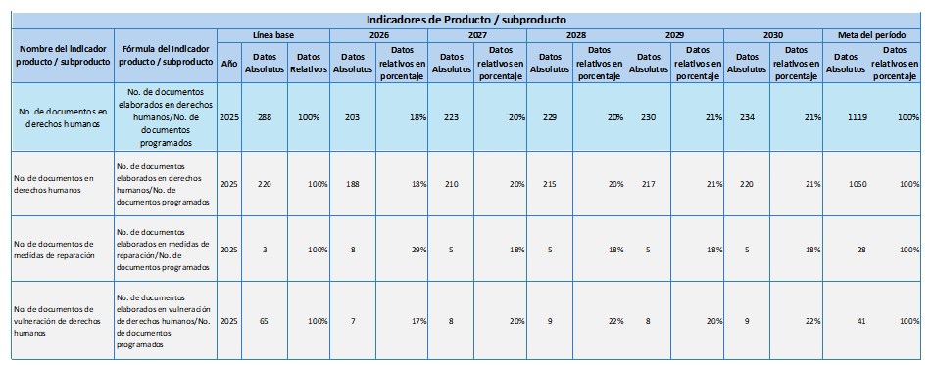
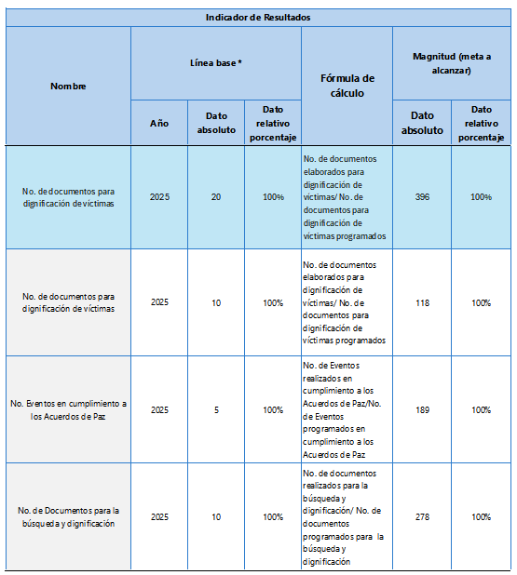

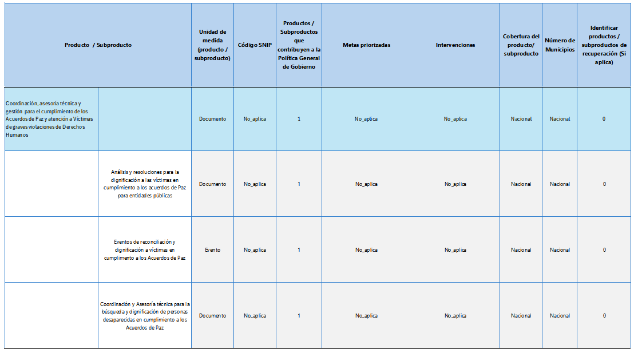

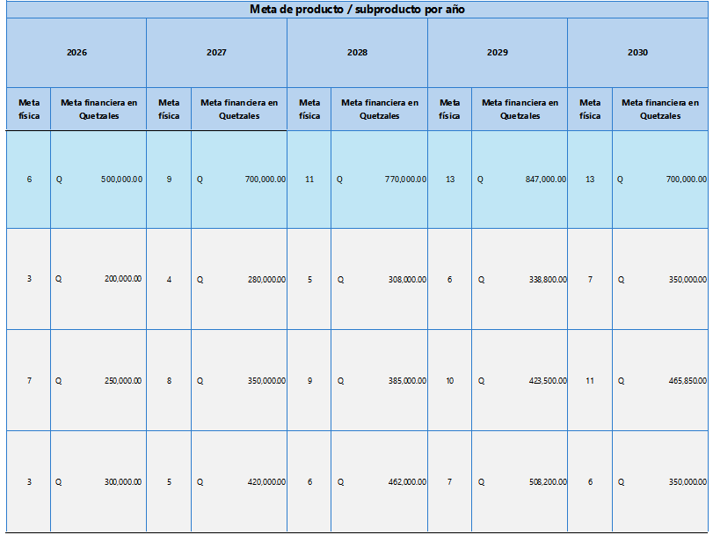

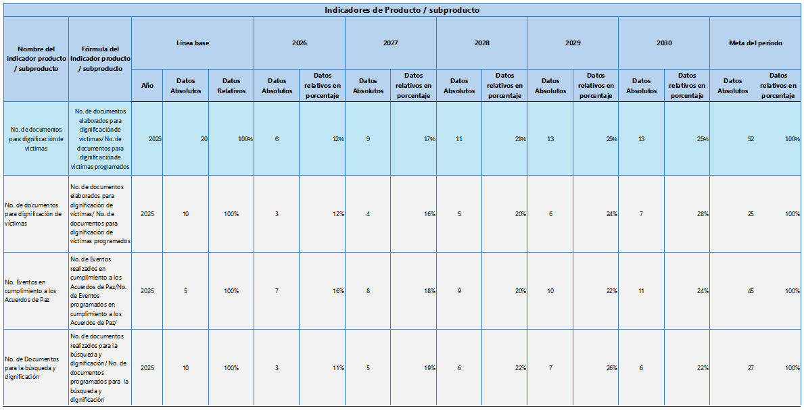
Nota: La COPADEH no cuenta con proyectos de inversión con registro SNIP, por lo que no aplica.

Ficha de indicador Resultado Institucional
Para el seguimiento a la ejecución de metas físicas a nivel multianual derivada del Resultado Institucional planteado, se elabora la ficha de indicador correspondiente, tomando en cuenta que el resultado que se ubica para este propósito es a nivel intermedio, está planteado para 2029.
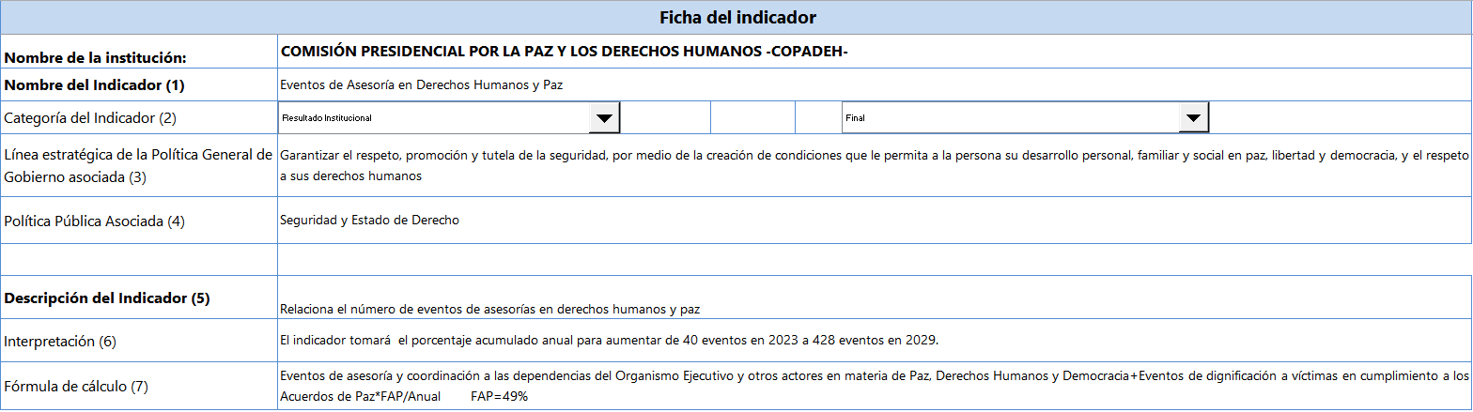

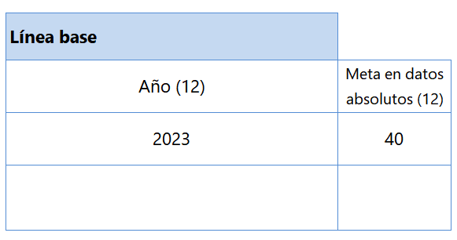
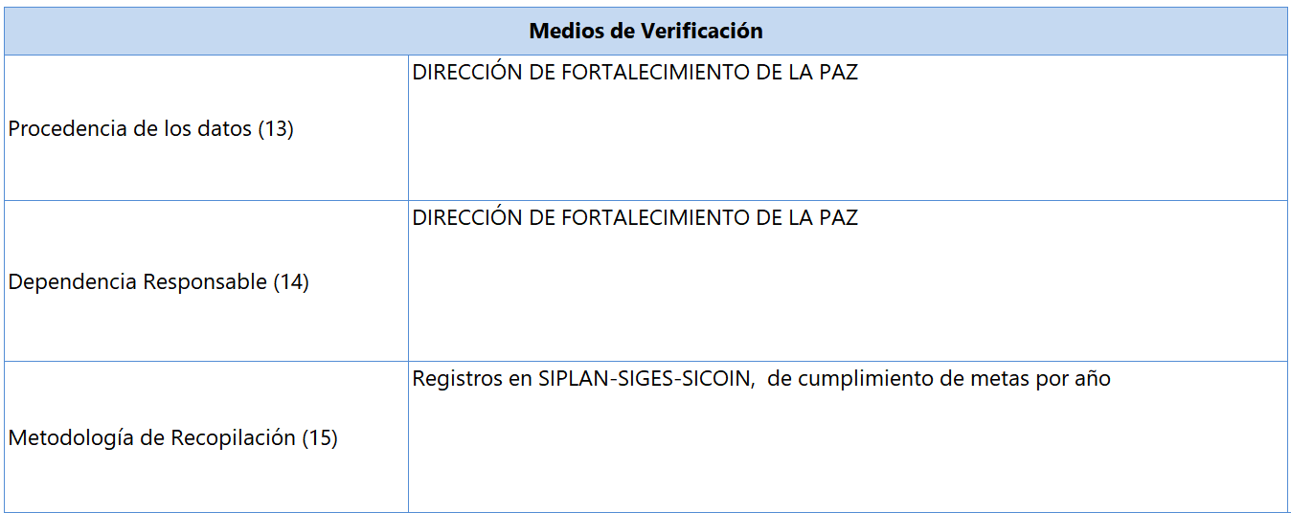

Referencias: Minfin-Segeplan. (2023). Guía Conceptual de Planificación y Presupuesto por Resultados, para el sector público de Guatemala. 2da. Edición.

